『青年築夢創業研習營』


經濟部爰以「三中一青希望工程」遠景，落實全民有感經濟，推出「青年創業貸款」、「青年築夢創業啟動金貸款」及「小頭家貸款」等優惠貸款，鼓勵青年發揮創意順利成功創業；本項學習營主要為提供有志創業青年及中小企業小頭家良好的經營、融資及財務管理學習平台，鼓勵及協助有志青年開創新事業，及結合各地方政府相關輔導資源，達到創造地方就業機會。
指導單位：經濟部
主辦單位：經濟部中小企業處
執行單位：中小企業信用保證基金 聯絡電話：(02)2321-4261轉517王先生或594廖先生

1.時 間：民國101年12月14日(五)下午13:00~16:30
2.地 點：東華大學理工二館第一講堂 (詳參地圖)
花蓮縣壽豐鄉志學村大學路二段一號
〈※請自備環保杯〉

3.邀請對象：有意創業之青年及企業小頭家(100人)

程序表(本項課程3小時，列入政府認可之單位所開辦創業輔導相關課程時數內)
時 間 | 課 程 內 容
13:00~13:30 | 來賓報到
13:30~13:40 | 主持人、經濟部長官及貴賓致詞
13:40~14:30 | 政府創業輔導資源介紹：中小企業處主管
14:30~14:50 | Coffee Break
14:50~15:40 | 創業教戰守則、實務及案例研討：創業輔導顧問
15:40~16:30 | 創業資金取得與銀行往來實務：各地區資深銀行主管
報 名 表(請於12月12日前回傳) 傳真報名：(02)2394-7317、(02)3393-8546
單位名稱： | 連絡人：
連絡人電話：( ) | 傳真：( )
e-mail： 請提供完整電子信箱網址
以便聯繫及會前確認通知
參加人員： |  | 職稱：
參加人員： |  | 職稱：
國立東華大學理工二館位置圖：
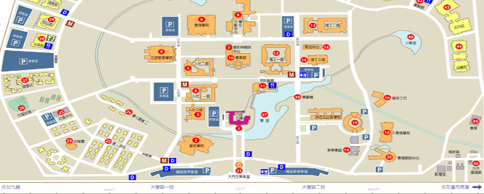
理工二館
6/10

